Задание №7 «Рисование, сноски»
Цель: закрепить умение создавать рисунки с помощью панели «Рисование»; научиться вставлять сноски.

Откройте файл math_games.doc. В конце открытого текста (перед приложением) наберите текст, следующий за этим абзацем, соблюдая все форматы. Обратите внимание на ключи к заданию 7, расположенные после предлагаемого к набору текста. Запишите текст в свою папку под именем math_games.doc.
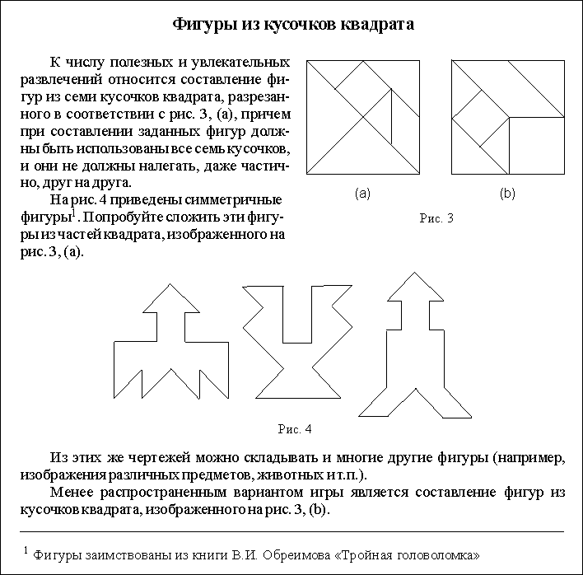

Ключи к заданию 7
1. Заголовок текста - это заголовок уровня 1, со следующими установками форматирования: шрифт «Times New Roman»; размер символов 14 пт; полужирное начертание; центральное выравнивание.

2. При рисовании следите за соответствием размеров фигур.

3. Не забудьте сгруппировать графические объекты (подписи к рисункам объедините с соответствующими рисунками).

4. Используйте нужное обтекание текстом графических объектов.

5. Чтобы поставить сноску, используйте пункт меню «Вставка > Сноска…».

